#### 

#### 

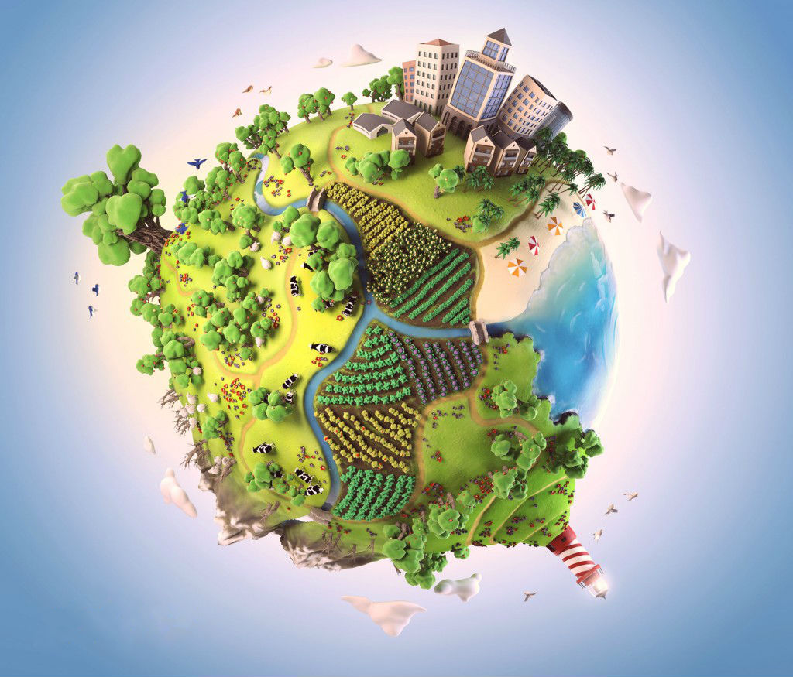

Содержание проекта

Название проекта

Паспорт проекта

Актуальность

Цель и задачи проекта

Используемые методы

Планируемые результаты

Этапы реализации проекта

Ожидаемый результат

Заключение

Перспективный план реализации проекта

Приложение

## Название проекта: «Вторая жизнь упаковки»

И мир, где было все мертво

Задышит и придет в движенье,

Лишь стоит брызнуть на него

Живой воды воображенья.

**Паспорт проекта**

## *Тип проекта* : творческий с элементами исследования.

## ***Продолжительность проекта*:** долгосрочный

### *Участники проекта*: дети – родители - педагоги

### *Гипотеза*

### Если бытовые упаковочные отходы загрязняют окружающую среду, то необходимо использовать их вторично в виде полезных вещей для дома.

## Актуальность проекта

## Сегодня всех беспокоит экология окружающей среды. Вынося из дома  мусор, мало кто задумывается, что происходит с ним дальше.

## Люди считают, что избавиться от мусора можно, если его закопать или сжечь, но вредные вещества попадают в почву, в реки и озёра, отравляя воду, которую мы пьём, а при сжигании - воздух, которым дышим. Проблема уничтожения  отходов  останется, если её не решать. Уже сегодня она грозит новыми экологическими бедами

***Эй, оглянитесь вокруг себя, люди!***

***Грязь на природу и души легла!***

***Все мы наш город, конечно же, любим!***

***Только любовь – не слова, а дела!***

***Так не бывать непорядочным свалкам!  
Жить на помойке – поистине, ад.***

***Да неужели самим вам не жалко,***

***Что наши скверы помойки сквернят…***

Бытовые отходы в виде упаковочного материала загрязняют окружающую среду. Чтобы сделать окружающею среду более чистой, нужно уменьшить количество выбрасываемых упаковок, а для этого надо дать им новую жизнь.

**Цель проекта**

Научится находить применения разным упаковкам после их первичного использования.

**Задачи проекта**

1. Формировать семейную экологическую культуру жизненной позиции у взрослых и детей по отношению к важным экологическим проблемам.

2. Развивать творческие способности детей и родителей.

3. Показать на примере работ, как можно вторично использовать упаковочные отходы в целях бережного отношения к окружающей среде.

**Используемые методы**

Сбор информации из книг, интернет – ресурсов, обобщение накопленного опыта.

## Планируемые результаты проекта

*Личностные*

* узнаем, кто и когда придумал упаковочную тару;
* выясним, пользу или вред, который они приносят
* найдём способы их вторичного применения

*Социальные*

* Улучшить состояние окружающей среды
* Очистить территорию лесополос, берега рек и озёр от мусора
* Массовое привлечение общественности к данной проблеме

*Экономические*

* экономия средств для оформления интерьера и приусадебных участков.

**ЭТАПЫ РЕАЛИЗАЦИИ ПРОЕКТА**

**1. Подготовительный этап:**

Изучив литературу и интернет – ресурсы по теме проекта, мы узнали о том, сколько полезных вещей можно сделать из различных упаковок. Из пластмассовых бутылок можно изготовить вазу для цветов, коробку из – под сока можно использовать в качестве подставки для ручек, коробка из – под молока легко превращается в колодец, а упаковка из – под конфет в подарочное сердце для мамы. Применение можно найти и другим упаковкам, стоит только включить свою фантазию.

**2. Практический этап:**

Исходя из имеющихся у нас упаковок, мы с семьёй приступили к изготовлению различных поделок.

**3. Заключительный этап:**

**П**одведение итогов проекта.

**Ожидаемый результат**

Изготовление различных поделок из упаковочного материала и их применение в повседневной жизни.

**Заключение**

В повседневной жизни, мы часто выбрасываем в мусорное ведро пластиковые бутылки, коробки из под конфет, обёрточную бумагу. И вот мы задумались о том, что весь этот упаковочный материал можно использовать для изготовления различных поделок, игрушек и подарков. Эта тема неисчерпаема. Можно бесконечно придумывать новые роли для старых вещей. Создавать шедевр из ничего? Просто! Если вам нравится идея создания чудесных поделок из ненужных вещей, то оглянитесь вокруг, и тогда любая даже самая рутинная работа может превратиться в праздник.

**Перспективный план проекта**

**Октябрь**   
1. Создание семейного архива «Отдыхаем, не вредя!» (семейные фотографии – отдых на природе: парк, лес, на даче).

**Ноябрь**   
1. Беседа с родителями и детьми «Мусор-проблема N1». Донести, насколько важна эта проблема в нашем городе. Рассказать о способах переработки мусора, о возможностях его вторичного использования. Показать на примерах, какой ущерб наносят отходы городу.  
2. Создать совместно с родителями рекламные листовки для мусорных урн типа: «Пусть город будет чистым!» «Отдай мне мусор!» и т.п.  
**Декабрь**   
1. Изготовление папки-передвижки на тему «Как научить ребенка защищать природу».  
2. Домашнее задание для родителей «Мусор может быть игрушкой» (привлечение к изготовлению игрушки из бросового материала).  
**Январь**   
1. Подготовить информационную страничку для родительского уголка: «Вода – источник жизни!» В сообщении напомнить взрослым о том, как важна проблема сбережения наших водных ресурсов

2. Изготовить совместно с детьми памятки для родителей «Долой мусор!», «Не бросайте мусор где попало!»  
3. Конкурс для родителей на лучшую листовку на тему «Сделаем наш город чище».  
**Февраль**   
1. Консультация для родителей «Играя, познаем природу». Рассказать, как с помощью игр экологической направленности учить детей беречь и охранять природу, дать несколько примеров игр.  
2. Провести конкурс для родителей на лучшую экологическую игру для детей.  
**Март**   
1. «Клуб выходного дня» – выступление на тему «Дом, в котором мы живем». Выяснить у родителей, как выглядит их придомовая территория, как выглядят их подъезды, что они делают для того, чтобы улучшить их внешний вид, и делают ли вообще? Что могли бы или хотели бы сделать для улучшения придомовых территорий?  
2. Домашнее задание – придумать сказки, частушки, на экологические темы.  
3. Конкурс рисунков для родителей и детей на тему «Мой Мариинск самый чистый город!

**Апрель**   
1. Прогулка-наблюдение на тему «Весна пришла. А как вы думаете, наш город чистый?»  
2. «Экологический десант» – совместно с родителями провести субботник по уборке территории детского сада.  
3. Подготовка буклета «А знаете ли вы, что...» (Как долго разлагается различный мусор: бумага, стекло, пластик).  
**Май**   
1. «Клуб выходного дня» – беседа с родителями на тему «Огонь – беда для леса!». Выявить, знают ли родители и дети как правильно вести себя в лесу? Предупредить родителей о том, какой вред может нанести природе случайно забытый костер, брошенная сигарета и т.д.  
2. «Экологический десант» – провести субботник с родителями по озеленению территории детского сада.  
3. Изготовление фотостенда о субботнике «Вот как стало зелено!».  
4. Подготовка и проведение экологического праздника для детей с участием родителей.

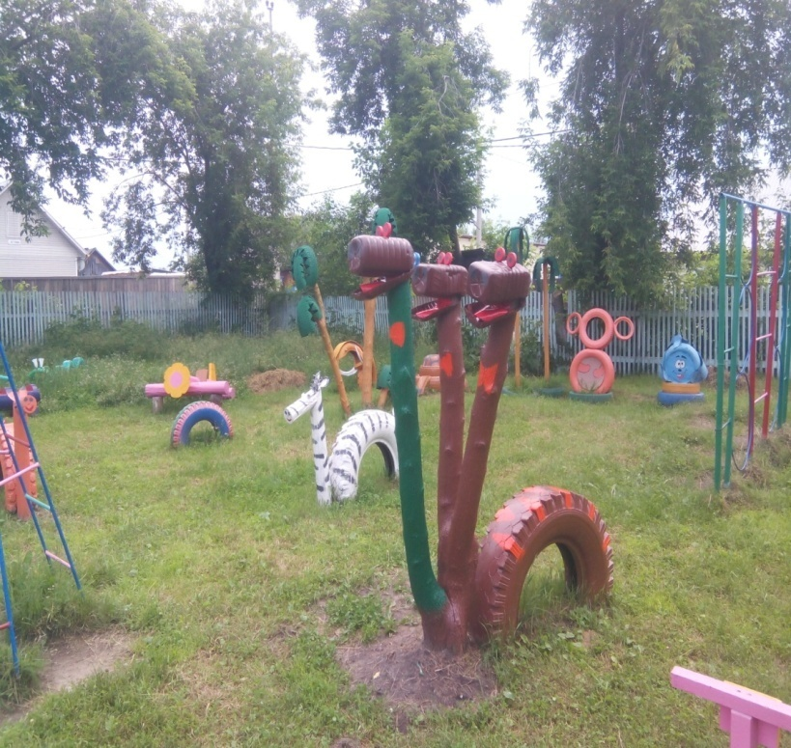Приложение

**"Вторая жизнь мусора"**

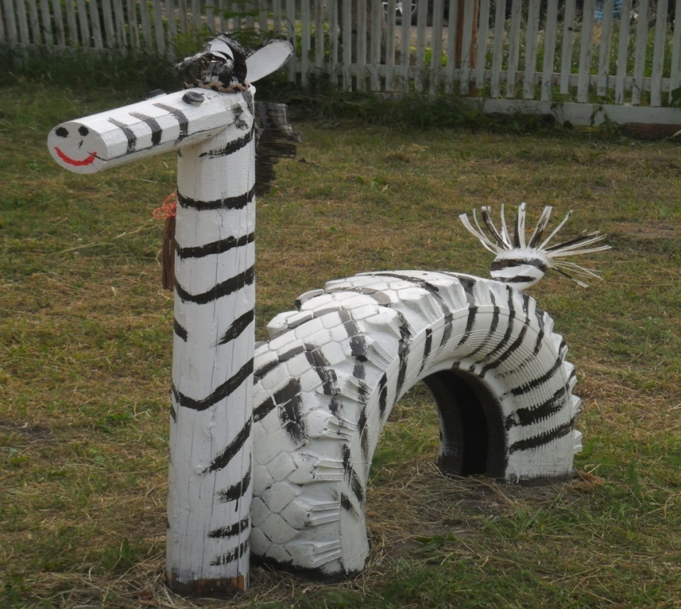

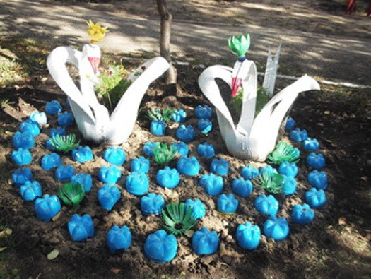

**Игровые постройки на участке детского сада «Малыш»**